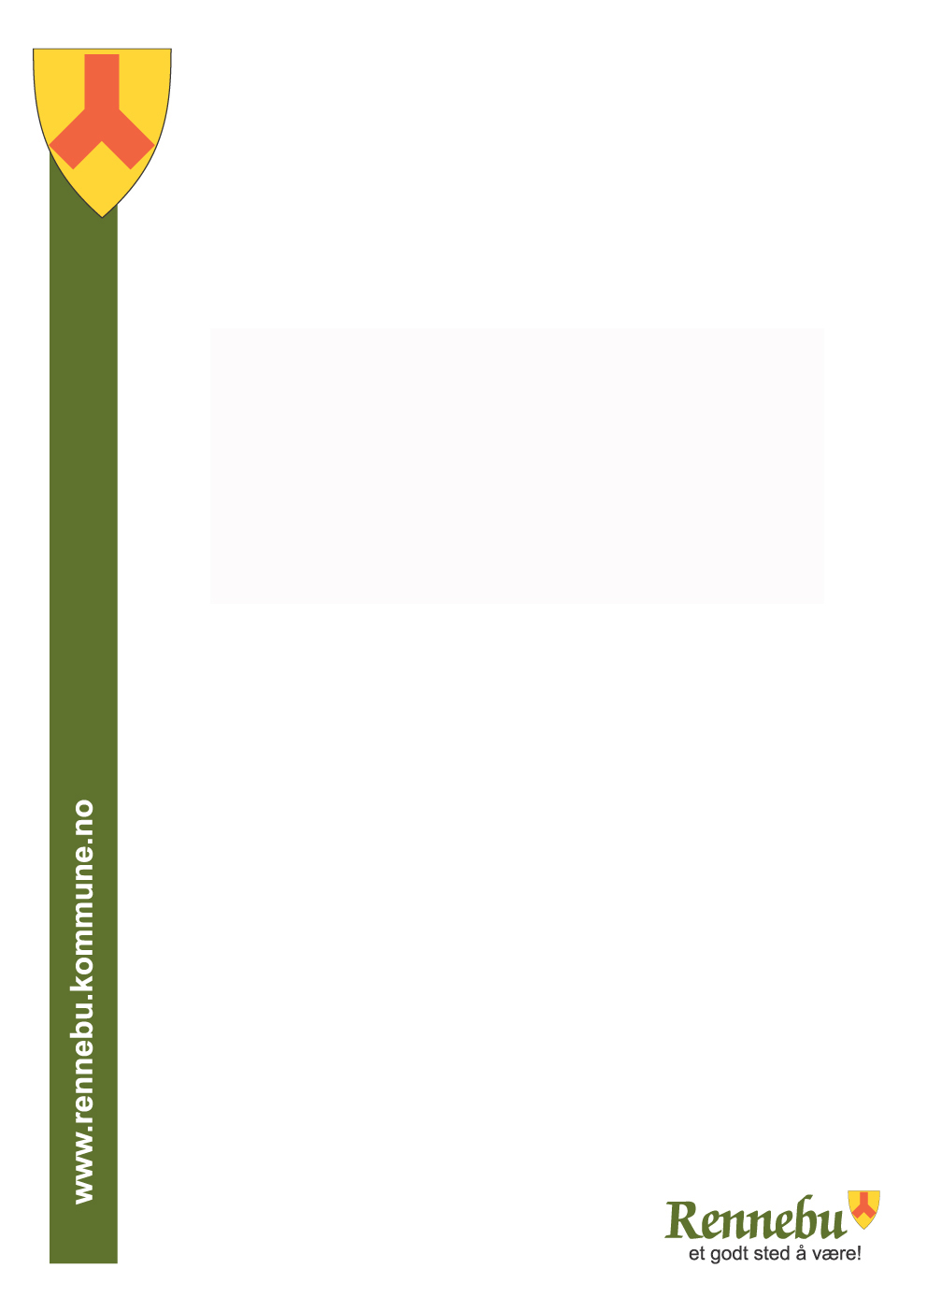
Retningslinjer
for
Klientmapper/journaler

Institusjonsbasert pleie, hjemmebasert pleie, lege, helsesøster og fysioterapitjenesten i Rennebu

Gjeldende fra 1. oktober 2012

Innhold
1. Innledning 3
1.1. Formål 3
1.2. Definisjoner 3
1.3. Virkeområde 3
2. Administrative opplysninger 3
2.1. Personregistre 3
2.2. Oppretting av klientmappe 3
2.3. Ordningsprinsipp klientarkiv 3
3. Sak/arkiv og fagsystemer 4
3.1. Sak/arkivsystem – E-sak 4
3.2. Gerica 4
3.3. Win Med 3.0 4
3.4. Wisma Unique HsPro 4
3.5. Pro Med? 4
4. Rutiner – dokumentbehandling 5
4.1. Infotorget 5
4.2. Sak/arkivsystemet 5
4.3. Legekontoret 5
4.4. Helsestasjons- og skolehelsetjeneste 6
4.5. Fysioterapitjenesten 6
4.6. Dokumenter som skal oppbevares i klientmappen 6
4.7. Saksbehandler 6
4.8. Rutiner ved klients død (morsarkiv) v/LFH,HPO og IPO 6
4.9. Felles arkiv HPO og IPO - Gerica 7
5. Arkivinformasjon og retningslinjer 7
5.1. Utlån av mapper 7
5.2. Arkivbegrensning og kassasjon 7
5.3. Innsyn 7
5.4. Regulerende lovverk 7
5.5. Bruk av telefaks og epost 8
6. Iverksetting og revidering av retningslinjene 8
6.1. Iverksetting 8
6.2. Iverksetting 8

Innledning

Retningslinjene er en beskrivelse av post og arkivrutiner innenfor området IPO, HPO og LFH.

Formål
Formålet med disse retningslinjene er å etablere et felles regelverk i Rennebu kommune for håndtering av papirbaserte klientmapper innenfor IPO, HPO og LFH innenfor rammen av gjeldende lovverk og forskrifter.

Definisjoner
Med klientmapper/ journaler menes dokumenter som inneholder informasjon om den enkelte klient/ bruker som har behov eller fått tilbud for tjenester i henhold til Helse- og omsorgstjenesteloven.

Rennebu kommune har ikke godkjent elektronisk arkiv etter Riksarkivarens retningslinjer. All arkivverdig informasjon som skal tas vare på om det enkelte klient må derfor være papirbasert. Dokumenter som produseres elektronisk i fagsystemet Gerica må skrives ut på papir og arkiveres i mappen.

Virkeområde
Retningslinjene gjelder for klientmapper som blir behandlet innenfor IPO, HPO og LFH.

Administrative opplysninger

Personregistre
Behandling av personopplysninger skal følge reglene i personopplysningsloven. Opplysningene i klientmappa er tilgjengelig for ansatte innenfor HPO og IPO i den utstrekning som trengs for en hensiktsmessig arbeids- og arkivrordning. Tilsynslege har tilgang til GERICA

Oppretting av klientmappe
Klientmappe opprettes når vedtak er fattet.

Ordningsprinsipp klientarkiv
Klientmappa skal opprettes med utgangspunkt i et unikt ordningsprinsipp, der det benyttes alfabetisk inndeling etter klientens etternavn. Navnet på mappen påføres på denne måten:
Etternavn, fornavn. Fødselsdato benyttes for å skille klient med samme for- og etternavn. Personnummer benyttes for å skille klienter med samme for- og etternavn samt fødselsdato.

Sak/arkiv og fagsystemer

Sak/arkivsystem – E-sak
E-sak er kommunens offentlige sak- og arkivsystem. Systemet brukes til registrering av inngående og utgående post, registrering av epost. E-sak brukes også til utvalgs- og møtebokbehandling.

Gerica
Med klientmapper/ journaler menes dokumenter som inneholder informasjon om den enkelte klient/ bruker som har behov eller fått tilbud for tjenester i henhold til Helse- og omsorgstjenesteloven.

Rennebu kommune har ikke godkjent elektronisk arkiv etter Riksarkivarens retningslinjer. All arkivverdig informasjon som skal tas vare på om det enkelte klient må derfor være papirbasert. Dokumenter som produseres elektronisk i fagsystemet Gerica må skrives ut på papir og arkiveres i mappen.
Gerica er et elektronisk pasientjournalsystem som brukes i pleie- og omsorgstjenesten. Systemet brukes av alle faggrupper, og skal gi ansatte tilgang til nødvendige og relevant informasjon om den enkelte klient/bruker på en rask og effektiv måte.

Win Med 3.0
Fagsystem på kommunalt legekontor som brukes til registrering av helseopplysninger om pasienter.

Wisma Unique HsPro
Fagsystem - Helsestasjonsvirksomhet med skolehelsetjenesten og jordmortjenester som inneholder helseopplysninger om pasienter.
.

Pro Med
Privatpraktiserende fysioterapeuter registrerer klientopplysninger i dette systemet

Rutiner – dokumentbehandling

Infotorget
Infotorget er postmottak for HPO, IPO og LFH (Helsestasjon). Infotorget sorterer og åpner post som er adressert til HPO og IPO. Personlig adressert post sendes uåpnet til adressat (leder, saksbehandler). Saksbehandler som mottar post direkte har ansvar for å levere denne til infotorget. Søknader om hjemmehjelp, hjemmesykepleie osv. skal sendes Servicetorget for journalføring og skanning.
Post til Helsesøstertjenesten som ikke er personlig adressert, åpnes av Infotorget og registreres/skannes i fagsystemet Wisma Unique HsPro og arkiveres i klientmapper i eget arkiv på helsestasjonen.

Sak/arkivsystemet e-sak
Søknader om helsehjelp, hjemmehjelp, hjemmesykepleie, avlastning, korttidsopphold i institusjon, rehabiliteringsopphold i institusjon, langtidsopphold på institusjon, matombringing, trygghetsalarm, støttekontakt, BPA brukestyrt personlig assistent skal arkiveres i kommunens emnearkiv. Kopi av vedtaket legges i klientmappa.

Legekontoret
Legekontoret mottar posten direkte, registrerer og skanner post inn i fagsystemet, WinMed 3.0 Allmenn, for klientopplysninger.
Offentlig post adressert kommunelege, miljørettet helsevern eller smittevern, skal samles i egen mappe som leveres enhetsleder, som er ansvarlig for at posten sendes Servicetorget for registrering og skanning i E-sak. Disse sakene arkiveres i kommunens emnearkiv.
Saksbehandler har ansvar for å levere personlig adressert post til Info.torget for registrering(ikke klientopplysninger, men for eksempel klager osv.).
Prosedyre ved arkivering legekontoret.
Ved mottakelse av dødsmelding :
- Skriv inn i elektronisk journal + protokoll
- Hent papirjournal og skriv på morsdato
- Ta ut elektronisk journal og legg i papirjournal
- Legg journalen i morsarkivet i kjelleren
- Legg papirjournal fra HPO, IPO og fysioterapi i journalen

Pasienter med kun elektronisk journal, skal printes ut på papir ved mors.
Ved årsskifte går en igjennom årets mors – arkiv.
Arkivet settes opp kronologisk etter morsdato.
Liste skrives og arkiveres etter avtale.

Helsestasjons- og skolehelsetjeneste
Rutiner for registrering, journalføring og arkivering for journaler i helsestasjons- og skolehelsetjeneste
- Viser til prosedyre for logging av journal i HsPro ved Rennebu helsestasjon i QM+
- Viser til prosedyre for registrering av mottatt fødselsmelding.
- Viser til prosedyrer for nyinnflyttet barn.
- Viser til prosedyre for flytting til annen kommune
- Journaler skal føres etter egne retningslinjer fra Visma Unique HsPro
Helsekort/journaler 0 – 6 år arkiveres etter år og fødselsdato i låsbart skap, på ledene helsesøsters kontor. Helsekort/journaler 6 – 16 år arkiveres i skolehelsetjenestens arkiv på helsesøster sitt kontor og på skolehelsetjenestens kontor Berkåk skole. Helsekort/journaler 16 – 26 år arkiveres i låsbart skap, arkiv helsesøster.

Fysioterapitjenesten
Privatpraktiserende fysioterapeuter fører journal i Pro Med, og det blir tatt sikkerhetskopi.
Kommunal fysioterapeut fører journal på barn i HsPro, og fysioterapinotatene følger brukerens journal til låsbart skap, på ledende helsesøsters kontor. Når brukeren er 20 år, pakkes disse alfabetisk etter etternavn og leveres fjernarkiv på kommunehuset.
Kommunal fysioterapeut, samt fysioterapeut ved Rennebu sykehjem skriver journal på voksne i Gerica, og fysioterapinotatene følger brukerens journal til felles arkiv IPO og HPO.

Dokumenter som skal oppbevares i klientmappen
- Personopplysninger (navn, adresse, fødselsnummer)
- Navn på pårørende
- Kopi av vedtak om hjemmehjelp, hjemmesykepleie, avlastning, korttidsopphold i institusjon, rehabiliteringsopphold i institusjon, langtidsopphold på institusjon, matombringing, trygghetsalarm, trygghetsalarm, støttekontakt, BPA brukestyrt personlig assistent, epikrise, vederlagsberegning, annen post vedrørende bruker.

Saksbehandler
Saksbehandler har ansvar for å levere personlig adressert post til infotorget for registrering. Infotorget videresender post som skal registreres/skannes/arkiveres i E-sak til Servicetorget.
Saksbehandler har også ansvar for å klargjøre post (brev og vedtak) og frankere og legge den i utgående post. Saksbehandler har også ansvar for å legge kopi av vedtak i klientmappen i arkivet. Kopi av vedtaket sendes også servicetorget.

Rutiner ved klients død (morsarkiv) v/LFH,HPO og IPO
- Mappene tas ut av arkivet 1 gang pr år og legges i arkivboks
- Mappene ryddes før de legges i arkivboksen
- Liste med navn fødselsdato og dødsdato skrives
- Kopi av listen legges i arkivboksen
- Enheten oppbevarer en kopi av listen
- Original liste sendes til Servicetorget
- Oppbevares i bortsettingsarkiv
- Sendes til deponering etter 25 år.

Felles arkiv HPO og IPO - Gerica
Det opprettes felles alfabetisk klientarkiv for Hjemmebasert Pleie og Omsorg (HPO) og Institusjonsbasert Pleie og Omsorg (IPO). Opplysningene registreres inn i fagsystemet Gerica. All dokumentasjon skal tas ut i papir og legges i klientmappen(e) som ligger i arkivet.
Det opprettes en mappe pr klient/tjeneste med forskjellige fargekoder:
- Mappene opprettes av infotorget når søknader kommer inn dersom mappen ikke finnes fra før
- En mappe for institusjonsbaserte tjenester
- En mappe for hjemmebaserte tjenester
- En mappe for psykiatritjenesten

Arkivinformasjon og retningslinjer

Utlån av mapper
Dersom saksbehandler har behov for å låne klientmappe fra arkivet, skal utlånskort som viser når (dato) mappa er utlånt, hvem som har lånt mappa. Utlånskortet plasseres der mappa tas ut fra arkivet. Når mappa leveres tilbake til arkivet tas utlånskortet ut.
Mappen skal leveres tilbake til arkivet så snart som mulig.

Arkivbegrensning og kassasjon
All arkivbegrensning og kassasjon av dokumenter skal skje ved at materialet brennes eller makuleres. ( Nye kassasjonsregler kommer i desember 2012).
Etter arkivlovens § 22 kan det medføre straffeansvar hvis man utfører uhjemlet kassasjon.

Innsyn
Krav om innsyn i klientjournal behandles etter reglene om partsinnsyn i forvaltningslovens §§ 18-20, samt etter innsynsbestemmelsene i personopplysningslovens § 18.

Regulerende lovverk
I behandling av klientsaker må en forholde seg til følgende lovverk:
- Arkivloven
- Offentlighetsloven
- Personopplysningsloven
- Helse- og omsorgstjenesteloven
- Forvaltningsloven

Bruk av telefaks og epost
Skal ikke brukes i forhold til klienter/ brukere.

Iverksetting og revidering av retningslinjene

Iverksetting
Retningslinjene vedtas av lederteam HOO, og iverksettes fra dato 01.10.12. Retningslinjene er et vedlegg til overordna arkivplan for Rennebu kommune.

Iverksetting
Retningslinjer for klientmappe vedtas av lederteam HOO med godkjenning av arkivansvarlig. Retningslinjene tas opp til revidering hvert fjerde år, eller når vesentlige endringer eller ansvarsforhold gjør det påkrevet. Ansvarlig for revidering er helserådgiver når det gjelder helsefaglige saker, og leder servicetorg når det gjelder arkivfaglige saker.

